江苏省仪征中学2021-2022学年度第一学期高二政治学科导学案
选择性必修一 《当代国际政治与经济》
第四课 和平与发展
4.1 时代的主题
研制人：孙燕 审核人：马楠
班级： 姓名： 学号： 授课日期： 12.3
【本课在课程标准中的表述】
本课依据《普通高中思想政治课程标准(2017年版2020年修订)》选择性必修1《当代国际政治与经济》内容要求2.2、2.3编写。课程标准内容要求及分析如下。
内容要求:“2,2引述有关资料,全面阐述和平与发展是当今时代的主题,描述世界多极化趋势;解释我国独立自主的和平外交政策,阐述合作共赢的理念,认识构建人类命运共同体的意义。”“2.3阐明霸权主义、强权政治的危害,了解共商共建共享的全球治理观,理解国际关系民主化的意义。”
【学习目标】
政治认同：结合我国开展的系列外交活动和处理国际事务的相关活动，理解我国在维护世界和平与发展过程所作贡献，增强政治认同。
科学精神：通过相关时政热点，感悟和平和发展是当今时代的主题，树立科学精神。
公共参与：正确看待当代世界和平与发展的形势。
【整体认识】
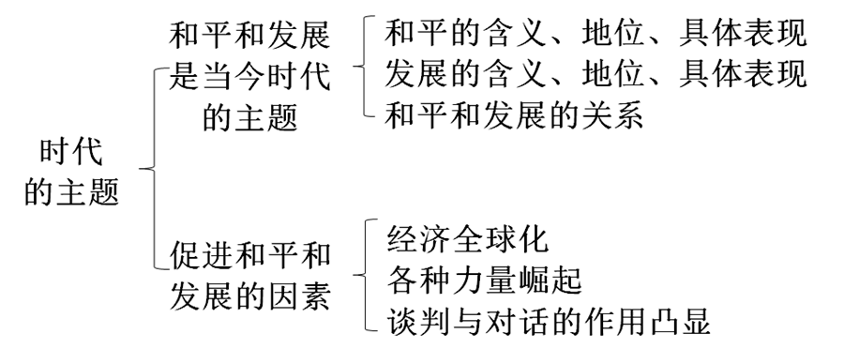
【重难点】
重点:和平的含义、地位、具体表现，发展的含义、地位、具体表现，和平和发展的关系。
难点:理解促进世界和平与发展的因素；能够理解我国促进世界和平与发展的措施，认同中国是国际社会负责任的大国。
【自主预习】
1、时代的主题是什么？
2、什么是和平问题？重要性
3、什么是发展问题、发展问题成为时代主题的原因
4、和平与发展的关系
5、促进和平与发展的因素有哪些/
【预习检测】
1、由于世界人口急剧增长,加上极端气候及病虫害所带来的粮食减产,全球有约10亿人在挨饿,数以百万计的人陷入更深的贫困,世界粮食安全问题日益突出。由此可见( )
A.世界各国面临的根本利益是一致的
B.经济全球化是当今世界的基本特征
C.世界和平与发展面临着严峻的挑战
D.全球发展最突出问题是粮食安全问题
2、习近平总书记指出:“坚持不忘初心,继续前进,就要始终不渝走和平发展道路,始终不渝奉行互利共赢的开放战略,加强同各国的友好往来,同各国人民一道,不断把人类和平与发展的崇高事业推向前进。”中国的和平发展,是世界和平与稳定的维护力量,而不是破坏力量;中国的发展为国际社会带来的是机遇,而不是威胁。中国走和平发展道路( )
①顺应了世界和平与发展的历史潮流 ②符合我国人民的根本利益 ③是由联合国的宗旨和原则决定的 ④符合世界各国的国家利益
A.①② B.①③
C.②④ D.③④
3、作为世界上持续时间最长、情况最复杂、交战最为激烈的地区冲突,中东问题是联合国关注的焦点。中东问题的存在表明( )
A.地区冲突是解决和平问题的主要障碍
B.当前国际形势的总趋势是总体紧张
C.世界仍不安宁,威胁世界和平的隐患依然存在
D.当今时代的主题是和平与发展
4、在博鳌亚洲论坛年会开幕式上,国家主席习近平指出:“没有和平,发展就无从谈起。国家无论大小、强弱、贫富,都应该做和平的维护者和促进者,不能这边搭台,那边拆台,而应该相互补台、好戏连台。”上述材料主要说明( )
A.国家利益和国家实力是影响国际关系的决定性因素
B.维护世界和平成为各国共识
C.主权国家无论大小强弱都应一律平等
D.世界和平是人类社会存在和发展的基本条件
5、习近平主席指出:“共建‘一带一路’倡议源于中国,但机会和成果属于世界。”“一带一路”能得到国际社会的积极响应和广泛支持主要是因为( )
①求和平、谋发展、促合作是当今时代潮流 ②我国充分尊重其他国家的国家利益 ③我国在国际上的影响力和话语权增强 ④国家间的共同利益是国家合作的基础
A.①② B.①④ C.②③ D.③④
1、解析：国家根本利益存在差别,A项错误;材料没有涉及经济全球化问题,B项与题意不符;全球发展最突出问题是南北发展不平衡,D项错误。故选C项。
2、解析：我国坚持走和平发展道路顺应了世界和平与发展的历史潮流,符合我国人民的根本利益,①②正确;③错误,我国的和平发展道路不是由联合国的宗旨和原则决定的;④错误,我国的和平发展道路符合我国的国家利益。
3、解析：第二次世界大战后,国际形势总体稳定,和平因素的增长超过了战争因素的增长,争取较长时期的和平的国际环境具有了现实的可能性。求和平、谋发展、促合作已成为不可阻挡的时代潮流。但是,世界仍不安宁,威胁世界和平的隐患依然存在,C项符合题意,B项错误;解决世界和平与发展问题的主要障碍是霸权主义和强权政治,A项错误;D项说法正确但不符合题意。
4、解析：“没有和平,发展就无从谈起”强调了维护世界和平对发展的重要性,D项强调了世界和平对人类社会存在和发展的重要性,符合题意;A、C两项说法正确,但不符合题意;B项说法错误,维护世界和平并没有成为各国共识。
5、解析：“一带一路”符合求和平、谋发展、促合作的时代潮流,①正确;我国充分尊重他国正当的国家利益,不能笼统地说充分尊重他国的国家利益,②表述有误;国家利益和国家实力是影响国际关系的决定性因素,“一带一路”能得到认可和支持是因为其符合各国的共同利益,并不是因为我国的影响力和话语权增强,排除③,④正确。故选B项。

预习过程中遇到的困惑以及需要老师帮助解决的问题：

【课堂探究】
探究点一:和平与发展是当今时代的主题
议题：为什么要呼唤和平、渴望发展？
20世纪上半叶人类两度惨遭世界大战劫难；20世纪下半叶，国际社会总体上维持了和平局势，没有爆发世界性战争，但仍有局部的战乱。
据俄罗斯卫星通讯社报道，美国从2001年到2018年年末用于战争的费用约为5.9万亿美元。美国参与的阿富汗战争、伊拉克战争以及在叙利亚和其他国家进行的军事行动中有48万人死亡，其中24.4万人是和平居民。还有1千万人成为难民。
为阻止伊拉克使用大规模杀伤性武器，消灭本•拉登，攻入伊拉克，但本•拉登没了，美国并未发现大规模杀伤性武器。种种前后矛盾的言行，不过再次证明，美国发动战争的理由，并非如其最初所言的那么简单，美国不过是在进行地缘政治布局罢了，其根本目标就是遏制、打压，甚至消灭所有可能阻碍其获得世界霸权的国家和势力。
(1)当今时代的主题是什么？

(2)针对俄罗斯卫星通讯社报道，谈一谈你对当今时代主题的看法。

(3)作为中学生，如果写一篇议论文批判美国的行径，请列出两个论点。

核心归纳
和平与发展的关系
(1)和平是发展的前提。人类社会的共同发展，需要国际社会保持持久和平的环境，为各国正常发展和政治经济的往来提供保障。世界经济的发展得益于相对和平的国际环境，战乱和冲突是经济发展的重大障碍，各国以和平方式解决国家间争端，是世界发展的重要前提条件。
(2)发展经济是维护世界和平的有力保障。发展是解决一切问题的总钥匙，只有释放各国发展潜力，实现世界各国的共同发展，才能够为国际社会持久和平提供坚实的物质基础；同时，经济的发展有助于消除贫困、减少地区冲突的产生，消除不稳定的因素，为维系持久和平提供动力。世界经济特别是发展中国家经济的发展有利于世界和平力量的壮大。
(3)和平与发展成为时代主题，是指和平与发展代替战争与革命成为当代世界面临的两个重大课题，并不意味着这两个问题已经解决。世界大战可以避免，但战争的危险并没有根除；经济发展越来越成为各国的共同要求，但南北差距仍在扩大，世界各国远未实现共同繁荣。
典例1:2019 年 2 月，由国家电影局主办的《流浪地球》研讨会在北京举行。与好莱坞科幻电影中宣扬的个人英雄主义不同，《流浪地球》中，面对地球即将面临的灾难，人类成立了联合政府，以中国人为代表的全人类团结在一起，共谋解决方案，抵御灾害的发生。剧中这一大胆的设想，体现了( )
①“共商、共建、共享”的全球治理观
②化解国家间的利益分歧需要着眼共同利益
③国家间的共同利益决定着国际关系的变化
④当今世界和平与发展的时代主题
A．①② B．②③ C．①④ D．③④
典例2:2019年1月8日，国家主席习近平同朝鲜领导人金正恩举行会谈，就中朝关系和共同关心的问题深入交换意见，达成重要共识。双方一致表示，愿共同努力推动中朝关系在新的时期不断取得新的发展，持续推进半岛问题政治解决进程，更好造福两国人民，为地区和世界和平稳定与繁荣发展作出积极贡献。这表明( )
①中朝两国顺应时代主题，为世界和平与发展作积极贡献
②中国积极促进半岛问题的解决，有利于半岛形势走向缓和
③中朝在国家根本利益一致基础上开展更广泛的国际合作
④中朝深厚的传统友谊是双方进行对话与合作的主要原因
A.①②B.①③ C.②④ D.③④
探究点二:促进和平与发展的因素
议题：为什么要通过和平方式解决国家间的冲突？
2019年8月16日上午，联合国安理会就印巴问题举行非正式磋商，听取联合国秘书处通报当前克什米尔局势和联合国印巴军事观察组工作情况。
中国常驻联合国代表张军在磋商后对媒体表示，安理会成员对当前克什米尔局势表示严重关切，希望有关方面保持克制，避免采取使局势进一步升级的单方面行动，呼吁双方通过对话妥善解决问题。
讨论：安理会成员为什么呼吁印巴双方通过对话妥善解决克什米尔问题？

核心归纳
为什么要坚持以对话解决争端、以协商化解分歧
(1)经济全球化时代，各国安全相互关联、彼此影响。没有一个国家能凭一己之力谋求自身绝对安全，没有一个国家可以从别国的动荡中收获稳定，只有从人类命运共同体的视角出发，才能找到全球安全治理之道。
(2)坚持以对话解决争端、以协商化解分歧，符合争端相关国家的国家利益，也有利于促进世界的和平与发展。
(3)随着国际协调机制的不断完善和多边主义的深入发展，国家间交流与合作的机制日趋成熟，越来越倾向于选择和平的方式解决国家间的冲突。
典例3:金砖合作成功走过第一个“金色十年”，究其原因就在于互尊互助，携手走适合本国国情的发展道路；秉持开放包容、合作共赢的精神，持之以恒推进经济、政治、人文合作；倡导国际公平正义，同其他新兴市场国家和发展中国家和衷共济，共同营造良好外部环境。这充分证明了( )
①新兴经济体实力的提升壮大了维护世界和平、促进共同发展的力量 ②共同利益的扩大使发展中国家维护世界和平与发展的意愿增强 ③相互尊重国家主权基础上的合作有利于实现共同发展 ④国家间交流与合作机制的成熟有力促进国家间冲突的消亡
A.①② B.②③ C.①④ D.③④
典例4:2019年2月27日下午，巴基斯坦总理伊姆兰•汗就印巴冲突发表全国讲话，并在讲话中呼吁印巴两国通过对话协商解决冲突与争端。巴基斯坦总理呼吁印巴两国通过对话协商解决冲突与争端，主要是基于( )
①对话协商解决克什米尔问题符合印巴两国的共同利益
②巴基斯坦的军事力量不如印度
③以对话协商解决克什米尔问题有利于维护地区的和平与发展
④两国都无法承受因战争带来的灾难
A．①②③ B．①②④
C．①③④ D．②③④
[议题总结·我的收获]

【堂清、日清以及记录反思】

江苏省仪征中学2021-2022学年度第一学期高二政治学科作业
必修一 《当代国际政治与经济》
第四课 和平与发展
4.1 时代的主题
研制人：孙燕 审核人：马楠
班级： 姓名： 学号： 时间： 12.3 作业时长：30分钟
1．解决好各种全球性挑战，包括发生在欧洲的难民危机，根本出路在于谋求和平、实现发展。各国要共同维护国际和平，以和平促进发展。从材料可以看出( )
①解决发展问题首先要解决和平问题 ②和平是人类社会发展的基本条件 ③求和平、促发展是世界各国的共识 ④和平是解决全球性挑战的必要前提
A．①② B．①③ C．②④ D．③④
2．截至2019年，全世界经联合国批准的最不发达国家共有47个，，其中非洲33个，亚洲有9个，大洋洲有4个岛国，北美洲1个，他们平均每天的生活费不到2美元。这说明( )
①经济全球化是世界贫富差距扩大的根源 ②全球发展的最突出问题是南北发展不平衡 ③当今世界仍是贫富悬殊的世界 ④改变旧的国际秩序是无法实现的
A．③④ B．①② C．②③ D．①④
3．当今世界会因南北贫富的差距加大而变得越来越不安宁。这说明( )
A．发展问题是当今时代的主题
B．全球发展的最突出问题是南北发展不平衡
C．当今世界仍然是贫富悬殊的世界
D．贫富差距是危害世界和平的潜在因素
4．漫画《挑衅》反映了( )
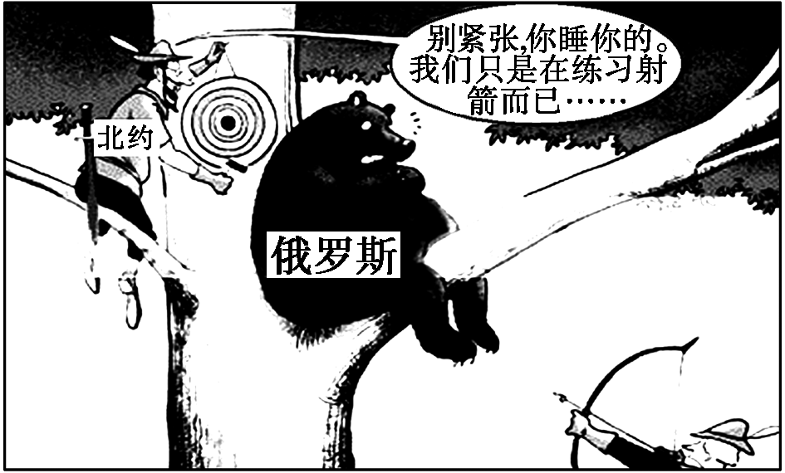
A．和平与发展的主题受到了威胁
B．霸权主义的核心是“强权就是真理”
C．和平是当今时代的主题之一，但威胁世界和平的隐患依然存在
D．世界依然存在两极格局
5．近两年来，世界各国求和平、促合作的趋势越来越突出，但巴基斯坦境内发生的自杀性爆炸事件不断。巴基斯坦政府通过武力打击恐怖主义和极端主义这两股势力的同时，也呼吁国际社会支持巴基斯坦政府的反恐行动。上述材料表明( )
①国际竞争激烈化程度正在加剧 ②争取持久和平的任务依然艰巨 ③当今时代的主题就是和平问题 ④威胁世界和平的因素依然存在
A．②④ B．①④ C．①③ D．②③
6．习近平主席在第七十届联合国大会一般性辩论时的讲话中宣布：中国决定设立为期10年、总额10亿美元的中国——联合国和平与发展基金，促进多边合作事业；中国决定在未来5年内，向非盟提供总额为1亿美元的无偿军事援助，以支持非洲常备军和危机应对快速反应部队建设。这表明( )
①中国在外交中坚持正确的义利观，符合和平与发展的时代主题 ②中国遵循《联合国宪章》的宗旨和原则，支持联合国的各项工作 ③中国积极参与全球治理，走合作共赢的发展道路 ④中国在国际事务中发挥建设性作用，是和平与发展的决定力量
A．②③ B．①② C．①③ D．③④
7．中国领导人在万隆亚非峰会上表示，中国将于年内对已建交的最不发达国家97%税目产品给予零关税的待遇，并继续向发展中国家提供不附加任何政治条件的援助。此举体现了中国坚持( )
A．合作共赢理念，推动亚非地区共同发展
B．求同存异思想，维护世界的和平与安全
C．和平共处原则，主导国际政治经济秩序
D．开放包容态度，顺应多极化发展的潮流
8．习近平在出席俄罗斯纪念卫国战争胜利70周年庆典时指出：第二次世界大战的惨痛教训告诉人们，弱肉强食、丛林法则不是人类共存之道；穷兵黩武、强权独霸不是人类和平之策；赢者通吃、零和博弈不是人类发展之路。这给我们的启示是( )
①竞争、合作与冲突已成为当今时代的主题 ②要反对霸权主义和强权政治，建立国际政治经济新秩序 ③各国应积极推动建设持久和平、共同繁荣的和谐世界 ④维护共同利益是主权国家对外活动的出发点和落脚点
A．①② B．①④ C．②③ D．③④
★（选做题）9．第二届世界互联网大会以“互联互通·共享共治——构建网络空间命运共同体”为主题，希望通过大会平台推动构建人类网络空间命运共同体，倡导国际社会在网络空间尊重差异，凝聚共识，共面风险，共同塑造网络时代美好未来。这表明( )
①国家安全是国际关系的决定性因素 ②和平与发展是当今时代的主题 ③世界各国的根本利益趋向一致 ④深化合作是促进世界发展的必然选择
A．①② B．①③ C．②④ D．③④
★（选做题）10．国家主席习近平在与英国首相通电话时强调，中方高度关注叙利亚局势发展，我们历来不赞成在国际关系中动辄使用武力，主张尊重各国的主权独立和领土完整，按照国际社会公认的规则行事。我国提出不赞成使用武力的目的是( )
A．建立国际经济新秩序
B．维护国际和平与安全
C．反对霸权主义和强权政治
D．通过对话与合作解决国际争端
11. 一年一次，美国国务院都要发布面向全世界的《国别人权报告》。这是美国在国际人权领域的例行动作，对世界上近200个国家和地区的人权状况指手画脚，妄加评论，却偏偏百般遮掩美国自身广受诟病的人权状况。
在美国《国别人权报告》起草者眼里，每一年，中国的人权状况都是“更趋恶化”。而事实上，中美两国历史、文化和国情不同，应当加强沟通、理解与合作，在推动本国人权事业全面发展的同时，充分重视和利用联合国这一多边框架，推动国际人权事业健康发展。但是，美国举着缺乏公信力的《国别人权报告》来充当“人权教师爷”，以干涉别国内政为目的，这种做法是任何国家都不能接受的。我国政府对此表示不满和强烈抗议。中国国务院新闻办公室也针锋相对，发表《美国的人权纪录》，以回应美国的无理指责。
(1)美国的行为说明了什么？

(2)从政治生活角度分析上述材料。

考查范围
设问角度
材料分析
知识点提取
参照答案，订正补充
★（选做题）12. 实现中华民族伟大复兴，是近代以来中国人民最伟大的梦想，我们称之为“中国梦”。“中国梦”的基本内涵是实现国家富强、民族振兴、人民幸福。综合判断国际国内形势，要实现美丽“中国梦”，我们处于重要战略机遇期，既面临难得的历史机遇，也面临诸多挑战。
结合材料，运用“国际关系的决定性因素”和“当今时代主题”的相关知识，请你为实现“中国梦”提一些合理化建议。

考查范围
设问角度
材料分析
知识点提取
参照答案，订正补充

